Química – Exercícios de Revisão

- (PUC-MG-2002)
Um elemento X (Z = 1) combina com Y (Z = 7). O composto formado tem, respectivamente, fórmula molecular e forma geométrica:

a) XY3: trigonal b) X3Y: angular c) YX3: piramidal d) YX: linear

- (PUC-MG-2001) A luz azulada que brilha e se movimenta, vista às vezes em pântanos e cemitérios, resulta da inflamação espontânea da fosfina (PH3) e outros gases liberados de matéria orgânica em decomposição. A molécula da fosfina (PH3) apresenta geometria molecular:

A) angular B) trigonal plana C) piramidal D) linear

- (UFRN-1997) Dentre as substâncias representadas abaixo, assinale a que é constituída de moléculas polares:

A) CO2 B) H2O C) BF3 D) Cl2 E) CCl4

- Os desenhos são representações de moléculas em que se procura manter proporções corretas entre raios atômicos e distâncias internucleares.

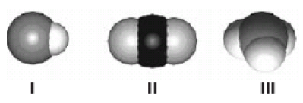
Os desenhos podem representar, respectivamente, moléculas de

a) oxigênio, água e metano. b) cloreto de hidrogênio, amônia e água. c) monóxido de carbono, dióxido de carbono e ozônio. d) cloreto de hidrogênio, dióxido de carbono e amônia.

- (FGV-2005) O conhecimento das estruturas das moléculas é um assunto bastante relevante, já que as formas das moléculas determinam propriedades das substâncias como odor, sabor, coloração e solubilidade. As figuras apresentam as estruturas das moléculas CO2, H2O, NH3, CH4, H2S e PH3

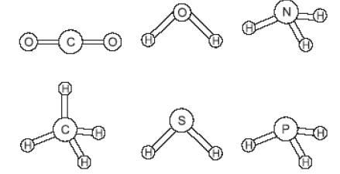

Quanto à polaridade das moléculas consideradas, as moléculas apolares são

a) H2O e CH4. b) CH4 e CO2. c) H2S e PH3. d) NH3 e CO2. e) H2S e NH3.

- (UEL-2007) A venda de créditos de carbono é um mecanismo estabelecido pelo protocolo de Kyoto para reduzir a emissão de gases poluentes na atmosfera. As quantidades de toneladas de CO2 ou outros gases, economizadas ou seqüestradas da atmosfera, são calculadas por empresas especializadas de acordo com as determinações de órgãos técnicos da ONU. Uma tonelada de óleo diesel, trocada por biodiesel, gera direito a créditos. Um hectare de plantação de eucalipto absorve, por ano, cerca de 12 toneladas deste gás. Analise as afirmativas a seguir sobre o gás carbônico.

- O produto da reação entre CO2 e H2O é um composto estável, pois o equilíbrio da reação se desloca para a direita independentemente das concentrações dos reagentes.
- Mesmo o CO2 apresentando ligações C-O polares, a molécula tem caráter apolar e apresenta forças de atração intermoleculares fracas.
- O CO2 é uma molécula polar por ser constituído por ligações covalentes polares.
- Na reação de fotossíntese dos vegetais, a glicose é um dos produtos formados pela reação do CO2 com água.

Estão corretas apenas as afirmativas:

a) I e II. b) I e III. c) II e IV. d) I, III e IV. e) II, III e IV .

- Considere os hidretos formados pelos elementos do segundo período da classificação periódica e as respectivas geométricas moleculares indicadas: BeH2(linear), BH3 (tri-geometrias), CH4(tetraédrica), NH3 (piramidal), H2O (angular) e HF (linear). Quais destas substâncias são mais solúveis em benzeno (C6H6)?
a) Amônia, água e ácido fluorídrico.
b) Hidreto de berílio, hidreto de boro e amônia.
c) Hidreto de berílio, hidreto de boro e metano.
d) Hidreto de boro, metano e fluoreto de hidrogênio.
e) Metano, amônia e água.

- Considere as seguintes moléculas no estado gasoso: OF2, BeF2, AlCl2 e AlS2.

a) Dê as estruturas de Lewis e as geometrias moleculares de cada uma das moléculas.
b) Indique as moléculas que devem apresentar caráter polar.

